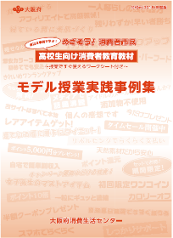
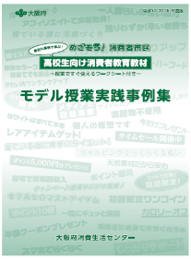
消費者教育教材を使った講師派遣事業 ＜講座内容の例＞
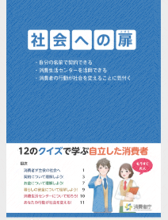
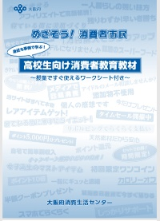
※『めざそう！消費者市民』高校生向け消費者教育教材・モデル事業実践事例集
〔H30・R1〕を使用した授業、『めざそう！消費者市民』と消費者庁作成の
『社会への扉』を併用した授業などご要望に応じます。
オンライン授業での対応やテーマ設定などについても相談に応じます。
高校生向け消費者教育教材 実践事例集〔H30・R1〕 社会への扉
テーマ | １．若者によくある消費者被害 | ２．キャッシュレス決済 | ３．商品安全
※テーマ１．２．は 分を想定。テーマ３は 分を想定  100  50 | 〇契約クイズ  消：P10 または 実H30：P30  ・契約とは  ・契約の成立  〇成年年齢引下げ 実H30：P36  ・未成年者取消権  ・成年になるとできること | 〇クイズ 扉：P1～2  ・契約の成立  〇ライフステージと契約 扉：3､7～9  ・ライフステージにおける契約  ・お金と暮らし  ・将来のためのお金 | 〇クイズ 扉：P1～2、9  ・契約の成立  ・身近な消費生活におけるルールや知っておきたい知識  ・若者によくある消費者トラブルと対処法  ・製品事故事例
 | 〇若者によくある消費者被害  実H30：P31～33  ・通信販売の消費者トラブル  ・クーリング・オフ制度と通信販売の返品ルールについて | 〇クレジットカードとキャッシュレス化  実R1：P30～34  ・支払うタイミングや支払い方法によるメリット・デメリット  ・若者によくある相談事例 | 〇商品安全 消：P6～7  ・表示・広告における問題点  ・表示・広告に関する法律・規制  ・情報リテラシーの重要性
 | 〇若者によくある消費者被害  ・消費生活相談窓口案内  ・消費者市民社会の実現に向けて 消：P32 | 〇若者によくある消費者被害  ・消費生活相談窓口案内  ・消費者市民社会の実現に向けて 消：P32 | 〇消費生活センタ―について知ろう！  扉：P10～11  ・消費生活相談窓口案内  ・消費者市民社会の実現に向けて

※下記表の は教材の種別（消：高校生向け消費者教育教材、実：モデル授業実践事例集〔H30・R1〕、扉：『社会への扉』）とページ数です。

